**#개인 과제 수행(Git Bash 환경 세팅 관련)**

**수행절차**

1. Git Bash 설치 및 환경설정 완료.  
   <https://xangmin.tistory.com/102> (참고사이트)
2. 임의의 폴더 생성  
   ex) 바탕화면에 ‘HW_Voida’ 폴더 생성
3. ‘2’에서 생성한 폴더에 임의의 파일 생성  
   ex) ‘HW_Vodia’ 폴더에 ‘tmp.txt’ 생성

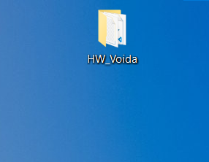

1. ‘2’에서 생성한 폴더 우클릭 후 ‘Git Bash Here’ 클릭.
2. 아래의 명령어 차례로 입력
3. 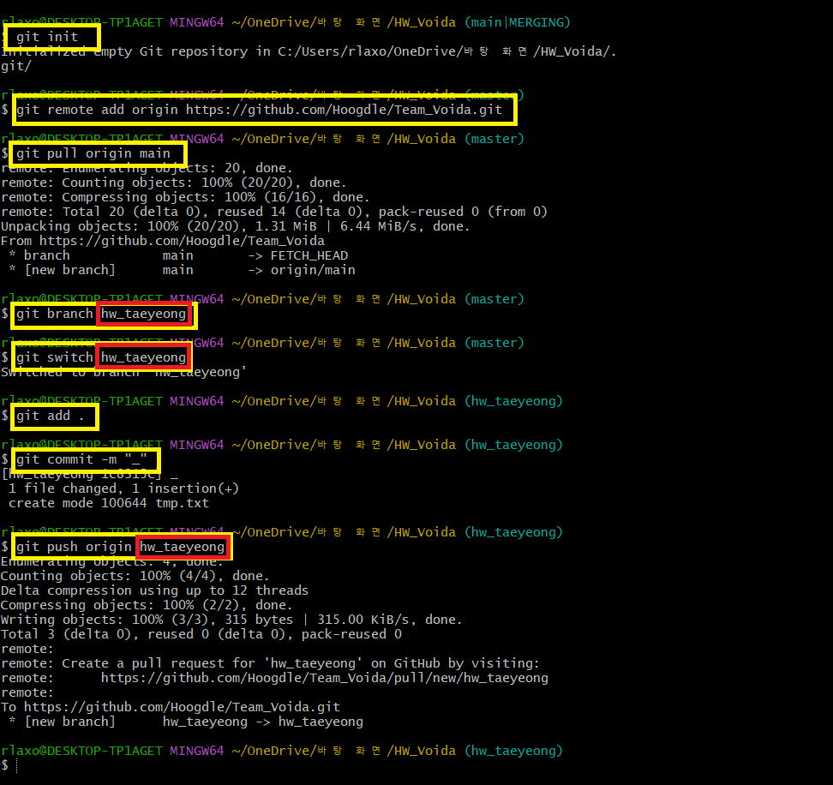  
   * 빨간색 박스에 내용은 사용자마다 다르게 설정  
   ex)   
   김태영 -> hw_taeyeong  
   강호정 -> hw_hojang  
   빌궁 -> hw_bilguun  
   알리 -> hw_alli
4. 깃허브 저장소( <https://github.com/Hoogdle/Team_Voida> )에 접속하여 생성한 branch가 적용되었는지 확인
5. ‘6’에서 생성한 branch에 개인 과제 업로드

여기까지가 Git Bash 설정 관련이고, 앞으로 어떻게 숙제를 업로드하면 되는지는 다음 번에 설명해드릴게요.